|  |
| --- |
| RESUME DU PROJET |

La société DevSoft, pour laquelle je suis employé, a été sollicitée par Josette, l’assistante du client, afin de fournir au client un site internet pour son zoo, nommé Arcadia. Voulant être dans l’air du temps, José, le client, qui a ouvert ce zoo en 1960 mais n’avait jusqu’alors aucun site internet, souhaite donner la possibilité aux visiteurs de visualiser les habitats, les animaux, leurs états, de voir les services proposés par le zoo ou même ses horaires.

L’application doit aussi servir aux employé du zoo, qu’il soit simple employé ou vétérinaire ils doivent tout deux avoir accès à leurs interface propre afin d’y gérer leurs propres actions.

Elle doit permettre à l’employé de remplir ses rapport de nourriture pour un animal, il doit pouvoir valider les avis du zoo à afficher sur la page d’accueil ainsi que la création de nouveau services.

Le vétérinaire quand à lui doit être en mesure de remplir des commentaire sur l’état d’un habitat, il doit pouvoir aussi consulter les rapport de nourriture laisser par les employé et il doit être en mesure de crée des rapport pour les animaux

L’administrateur du site lui, doit avoir une vision des rapports et des commentaires laisser par les vétérinaire, il doit avoir aussi la possibilité de modifier, crée, supprimer des animaux ou des habitats, il doit aussi pouvoir gérer les services et les employés du zoo.

En bref, il faut que cette application en plus d’être la vitrine du Zoo sur internet dois être aussi un outils afin d’améliorer le travail au sein du zoo.

Application réaliser seul en 2 semaines.

|  |
| --- |
| INTRODUCTION |

Depuis quelques années, je me suis passionné par l'univers du développement. J'ai commencé mon aventure avec l'envi de créer mes propres jeux vidéo, j'ai utilisé Unreal Engine, Unity et Godot. Plus tard, j'ai découvert le framework Flutter et me suis formé seul afin de créer mes propres applications.

Cette passion pour la création m'a donner l'envi d’en faire mon métier et j’ai décidé de démissionné afin de me consacrer entièrement à ma reconversion, ma vie personnelle est la direction dans laquelle l’ambiance au travail allé mon consolider dans ce choix.

Avant même de quitter mon emploi, j'ai entrepris une remise à niveau sur Flutter pour améliorer mes compétences, que ce soit dans l'architecture d'un projet, le state management ou autre. J'ai utilisé des vidéos YouTube et des cours sur Udemy pour m'aider.

Enfin afin d'élargir mes compétence et mes connaissance et combler mes lacunes, je me suis dirigé vers l'école de formation Studi pour obtenir un titre professionnel en développement web et mobile (DWWM). Ne m’étant jamais intéresser au monde du Web au paravent, ce fût une agréable découverte et cela me permettra d’élargie mes compétence pour le monde du travail.

Le projet que je vais vous présenter est une réécriture de mon ECF, initialement fais vanilla avec l'utilisation de PHP, JavaScript, HTML et CSS.

Je pense que cette nouvelle version offre un produit plus professionnel et livrable pour un véritable client.

|  |
| --- |
| CONCEPTION |

1. **ANALYSE**

Après avoir pris connaissance des besoins et des demande du client, je me suis mis au travail et est réaliser plusieurs tâche en amont afin de me faciliter le développement.

1. **Cas d’utilisation**

j’ai réaliser un diagramme de cas d’utilisation afin de mieux visualiser qu’elles actions allé être possible pour chaque type d’utilisateur. J’ai crée un diagramme pour chaque utilisateur afin d’avoir une meilleur visibilité.

Les actions possible par le visiteur

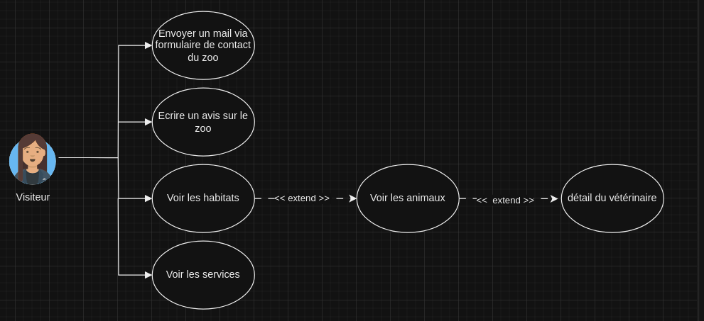

Actions du vétérinaire

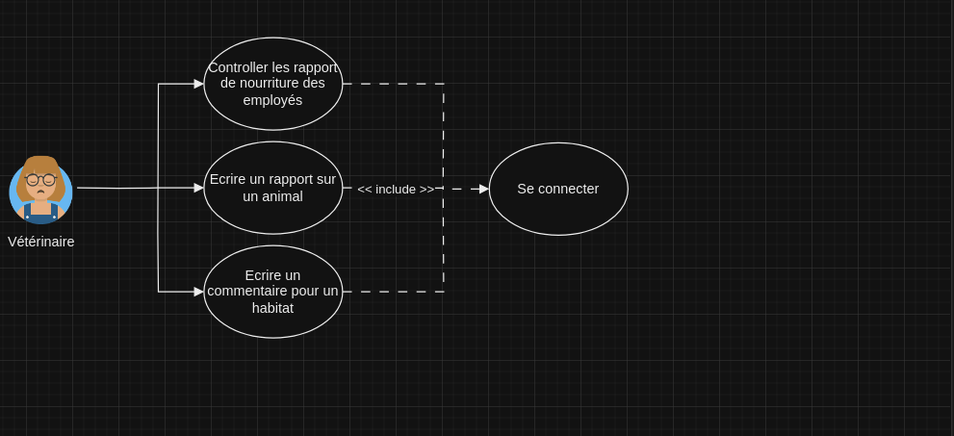

Actions de l’employé

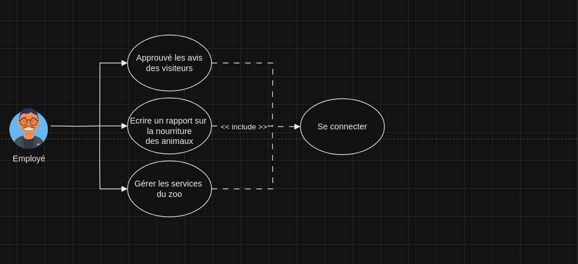

Actions de l’administrateur

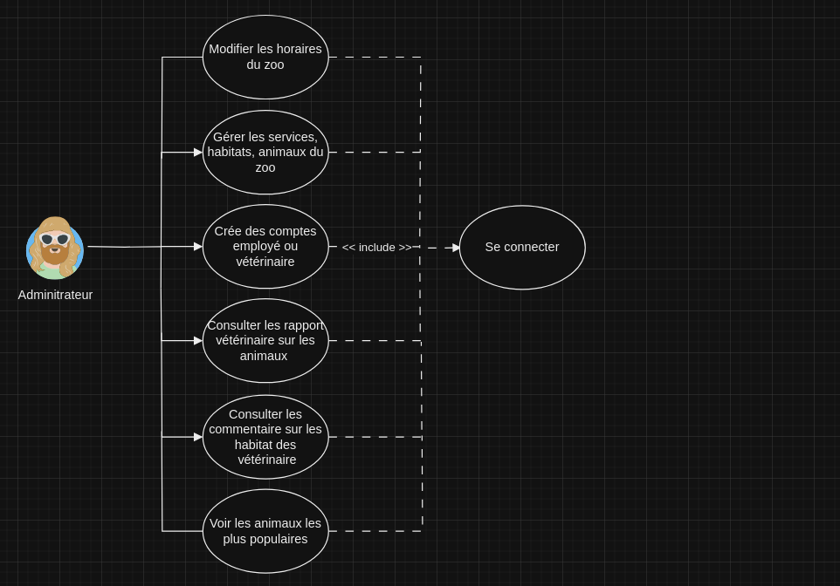

1. **User stories**

Ensuite j'ai rédigé mes user stories afin de me fixer une idée de ce qu'il fallait que je développe comme fonctionnalité pour le projet.

Visiteur **:**

En tant que visiteur je veux que sur la page d’accueil se trouve une présentation du zoo avec des images, qu’il y soit mentionner les différents habitats, service ainsi que les animaux du zoo, je veux aussi y voir les avis d’autre visiteurs afin d’avoir une vue d’ensemble du zoo rapidement.

En tant que visiteur je veux un menu qui me redirige vers la page d’accueil, avoir accès au services, habitats et la page de contact, je veux également un liens vers la page de connexion afin d’accédé rapidement à toutes les pages du zoo.

En tant que visiteur je veux avoir accès à une page qui m’affiche tous les services du zoo afin de pouvoir me renseigner.

En tant que visiteur je veux avoir accès à une page qui m’affiche tous les habitats que dispose le zoo afin de les parcourir.

En tant que visiteur je veux que quand je clique sur un habitat j’ai la liste de tous ses animaux, les images de l’habitat et sa description afin de visualiser sa liste d’animaux.

En tant que visiteur je veux que quand je clique sur un animal j’ai accès à sa description, ses images et son rapport du vétérinaire afin d’en apprendre plus sur lui.

En tant que visiteur je pouvoir contacter le zoo via un formulaire de contact afin d’être recontacter par mail.

En tant que visiteur je veux pouvoir laisser mon avis du zoo via un formulaire afin de donner mon ressenti.

Employé **:**

En tant qu’employé je veux avoir un accès en back-office afin de crée des rapport de nourriture sur les animaux, crée/modifier/supprimé des services et approuver les avis des visiteurs.

Vétérinaire:

En tant que vétérinaire je veux un accès back-office afin de faire des commentaire sur les habitats, créer des rapport sur les animaux et consulter les rapport de nourriture des employé.

Administrateur:

En tant qu’Administrateur je veux un back-office qui me permet de gérer les habitats, les animaux et les services du zoo, horaires afin de modifier le contenu du zoo.

En tant qu’Administrateur je veux pouvoir visualiser les commentaire sur les habitats des vétérinaire ainsi que leurs rapport sur les animaux afin d’être tenu à jour.

En tant qu’Administrateur je veux pouvoir filtrer les compte rendu du vétérinaire par date ou animaux afin d’avoir une meilleur navigation.

En tant qu’Administrateur je veux disposer d’un Dashboard afin de visualiser les animaux les consulté par les visiteurs.

En tant qu’employé/administrateur/vétérinaire je veux pouvoir me connecter afin d’accédé à mon back-office.

En tant qu’Administrateur je veux pouvoir crée des compte employé et vétérinaire afin de leurs donnée un accès au back-office.

1. **Diagramme de Class**

Après avoir lister mes users stories je suis passé à la réalisation de mon diagramme de Class afin de voir comment mes données aller être structuré. Voir Annexe «*Diagramme de Class».*

J’ai ajouter en plus de la demande du client des champs ou des tables que je trouvais pertinent, par exemple la table Auth_Attempt afin de contrer les attaque de brut force en bloquant l’accès du compte, et donc cette table permet de stocker le nombre de tentatives. Un autre exemple l’ajout d’une table Animal_Information afin d’avoir plus d’information sur l’animal à fournir au visiteur.

1. **Maquette**

Une fois les étapes précédente faite, j’ai maintenant une meilleur vision de ce que doit être l’application web, et je m’attaque alors à la réalisation de mes Wireframes afin d’avoir une ébauche du placement de mes élément, une fois confirmer, je donne le visuel final en maquettant.

// image

1. **Gestion de projet**

Pour ma gestion de projet j’ai utiliser la méthode Kanban avec l’utilisation de Trello, j’y est inséré mes users stories afin d’en faire des fonctionnalité.

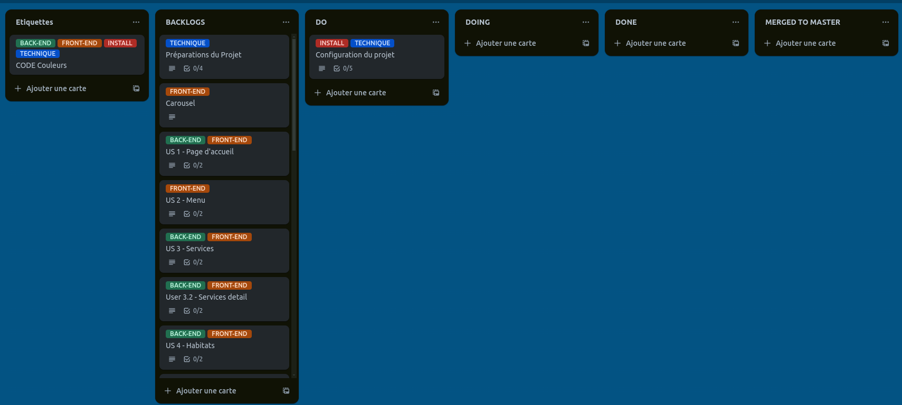

J’ai utiliser des checklist afin de valider la progression de l’implémentation, généralement la mise en place du front-end et la mise en place du back-end, ou des choses à faire comme l’image ci dessous.

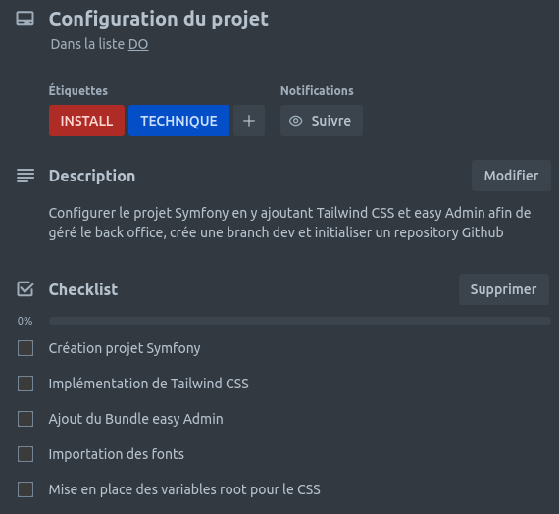

Une fois la card faite, je la place dans ma colonne «DONE», si c’est une fonctionnalité je la test, une fois mes test bon je la merge à ma branch master et je la déplace dans ma colonne «MERGED TO MASTER»

Après avoir analyser

Comment à été aborder le projet ? =>

Comment j’ai converti le besoin en techniques

Gestion de projet

=> Schema

=> Diagramme de class

=> Schema de cas d’utilisation

=> maquette (3 web 3 mobile) mockups

II. **CONCEPTION**

=> environnement technique, langages, version, ide, OS, et avec la justification

=> initialisation du projet (configuration github etc)

III. **DEVELOPPEMENT**

1. Données

Script de création de la base de données

Jeu de données

Utilisateur (pas root) => sécurité

No SQL

Montrer ma collection

1. Fonctionnalités

=> présenter fonctionnalité dans le détails

=> javascript pour la recherche d’animaux

=> sécurité

=> XSS injection JS

=> CSRF

=> Injection SQL avec requête préparer ou ORM

=> stockage de l’authentification sessionStorage

=> connexion

=> hash password bcrypt

=> capture d’écran

=> responsive

=> test de données

=> en entrée

=> comment elle est traité

=> le rendu

=> 2-3 fonctionnalité mais hyper détailler

=> explication + capture d’écran

=> gestion de contenu : montrer un crud depuis le front 1 screen = explication.

|  |
| --- |
| CONCLUSION |

1 page maximum

KISS

K : keep => ce que je vais garder

I : improve => ce que vous devez améliorer

S : Start => ce que vous devez commencer

S : Stop => Ce que vous devez arrêter

Qu’es-ce que le projet m’a apporté et comment j’ai surmonter les difficulté.

|  |
| --- |
| ANNEXE |

*Diagramme de Class*